ピア・カウンセリング オンゴーイング
この度、リングリングでは「ピア・カウンセリング・オンゴーイング」を開催します。
オンゴーイングはピア・カウンセリングの継続クラスで、ピア・カウンセリングの知識と
経験をより深める講座です。
ピア・カウンセリング集中講座を終了した人なら、どなたでも参加していただけます。
リングリングの集中講座でなくてもかまいません。皆さんの参加をお待ちしています。

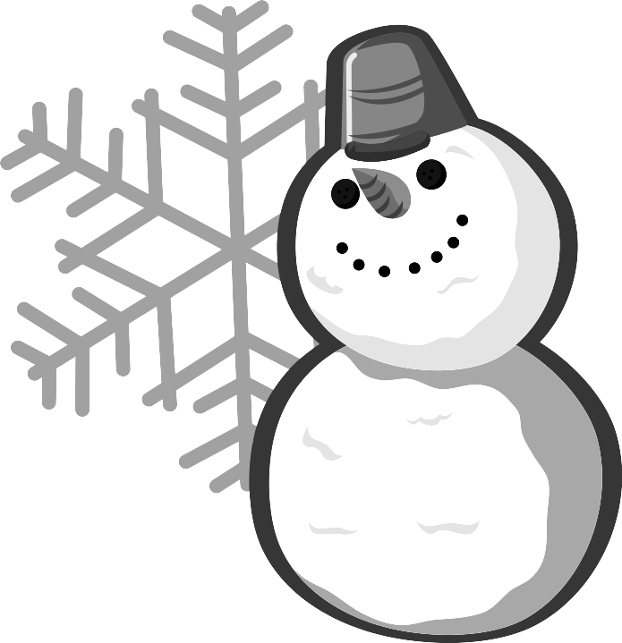
日時 ２０１４年１月１７日（金）１３:００～１７:００
場所 神戸市心身障害福祉センター 大会議室
参加費 ５００円
定員 １０名 ※定員を超えた場合は締め切らせてもらいます
介助 基本的にはご自分でお連れ下さい
リーダー 種池麻祐子、浜野健二
申し込み方法 参加される方は電話かFAX、またはメールにてご連絡ください。
申し込まれた時点で参加完了です。参加決定のお知らせは致しませんの
で、ご了承ください。 欠席の場合は事前にご連絡を下さい。
会場案内図

問合せ先 自立生活センター リングリング
電話とファックス ０７８－５７８－７３５８
〒６５２－０８０１ 神戸市兵庫区中道通６丁目３－１２－１０１

